# ELVA GÜMNAASIUM

RANELI BROVIN

8.D klass

**HELI RASSI ELU JA MÄLESTUSVÕISTLUSED**

Juhendaja: Kati Ruljand

Kaasjuhendaja: Karl Kontor

Elva 2024

# SISUKORD

# 

**SISSEJUHATUS 3**

**1. LASKESPORT ELVAS 4**

**2. HELI RASSI ELULUGU 6**

2.1 Laskesport Heli Rassi elus 7

2.1.1 Heli Rassi parimad saavutused laskespordis 8

**3.HELI RASSI MÄLESTUSVÕISTLUSED 11**

**KOKKUVÕTE 14**

**KASUTATUD KIRJANDUS 15**

**LISAD 16**

Lisa 1. Intervjuu korraldaja Karl Kontoriga 16

Lisa 2. Intervjuu treeningkaaslase Mati Niguliga 21

# 

# SISSEJUHATUS

Minu uurimistöö räägib laskesportlasest Heli Rassist ja tema mälestusvõistlusest. Valisin antud teema sellepärast, et olen ka ise mitmeid aastaid tegelenud laskespordiga. Olen käinud Heli Rassi mälestusvõistlustel abis nii tulemuste kirjutamisel kui ka autasustamistel.

Heli Rass oli üks omaaja parimaid naislaskureid, kuid tema karjäär jäi lühikeseks. Ta püstitas mitmeid Eesti rekordeid laskespordis. Heli Rass suri päris noorelt. Aasta pärast tema surma hakati korraldama Heli Rassi nimelisi mälestusvõistlusi, mida korraldatakse tänase päevani. Antud võistlused on Baltikumi suurimad mälestusvõistlused, kus osalevad ka naaberriigid. Elvasse toob see palju erinevaid laskureid, mistõttu kogub Elva tuntust, turiste ja majanduslikku kasu. Sealhulgas on ka Heli Rassi mälestusvõistlused tulirelva hooaja alustajaks.

Oma tööle olen seadnud järgmised eesmärgid:

1) Saada rohkem teada Heli Rassi kohta

2) Uurida selle konkreetse mälestusvõistluse eripärasid ja olulisust

Uurimustöö jaoks koostasin intervjuud mälestusvõistluste korraldajaga Karl Kontoriga ja treeningkaaslase Mati Niguliga, et saada isiklikumat lähenemist ja informatsiooni, mida mujalt ei leia (Lisa 1 ja Lisa 2).

Mina tänan juhendaja Kati Ruljandit juhendamise eest, Karl Kontorit ja Mati Nigulit intervjuude eest ja Eesti Spordi- ja Olümpiamuuseumit mulle materjalide digitaliseerimise eest.

# 1. LASKESPORT ELVAS

Laskespordi ajalugu Eestis ulatub 1927. aasta lõppu, kui korraldati esimesed laskevõistlused. 1930. aastal otsustati ellu kutsuda Eesti Laskurite Liit (Parts, 1930).

Elvasse ehitati lasketiir (praegune Tartumaa Tervisespordikeskus) 1935. aastal Kaitseliidu ja eraisikute annetuste abil. Toona oli rohkem 300 meetri lasketiire, kus harrastati sõjapüssi laskmist. Selliseid lasketiire oli nendel aastatel igas vallas ja suuremas külas. Elva lasketiirus on ka treeninud päris palju Eesti meisterlaskureid, kes on võitnud maailmameistrivõistlustel kahel korral Argentiina Karika ning 60 muud auhinnalist kohta, millega laskmine on tänase päevani Eesti kõige edukam spordiala. 1970. aastal ehitati Elvasse uus lasketiir, mis oli nõukogude liidu laskekoondise peamine treeningkeskus. See lasketiir on tänaseni üks suurimaid Eestis. Nüüdseks on aga lasketiir üsnagi kulunud ja vana, kuid on kasutusel tänase päevani. Tartumaa Tervisespordikeskust tahetakse lähiaastatel uueks ja ilusaks ehitada. Eesmärgiks on, et Elva lasketiirust tuleks üks suuremaid ja ilusamaid, et seal korraldada maailmatasemel laskespordivõistlusi (Spordilinn Elva, i.a - b).

Tartumaa Tervisespordikeskuses on väga lai valik erinevaid tiirusid. Seal on võimalik lasta virtuaal- ja õhkrelvadest peahoones aastaringselt. Suvehooajal aga on võimalusi rohkem näiteks: spordipüstol 25 meetri lasketiirus, spordipüss väiksemas või suuremas 50 meetri tiirus, liikuva märgi lasketiir ja on ka võimalus vibu- ja jahilaskmiseks. Suur 50 m püssi lasketiir on varustatud Sius Ascor seadmetega, mis näitavad väga täpselt ära tulemuse, mis on lastud ning loeb ka silmad kokku. 25 m püstoli lasketiirus on aga paber märklehed, kus loed ja kleebid ise oma lasud (Spordilinn Elva, i.a - b).

Elva Laskespordiklubi sai alguse aastal 1994 eesmärgiga koondada inimesi, kellele meeldib see ala ja kes soovivad arendada ennast laskespordis. 2001. aastaga on Elva Laskespordiklubi üks Eesti tulemuslikumaid klubisid Eesti Laskurliidus. Elvas on kasutuses Baltimaade parimaid lasketiire, mis asub Tartumaa Tervisespordikeskuses. Talvisel ajal on Elva Laskespordiklubi Elva Gümnaasiumi sisetiirus. Tartumaa Tervisespordikeskuses on ka korraldatud mitmeid meistrivõistluseid, seal hulgas ka Heli Rassi mälestusvõistlusi, mis on tulirelva hooaja alustajaks. Seal on kõige laiem valik erinevaid laskmisharjutusi püssi-, püstoli- ja liikuva märgi laskuritele. 2023. aasta seisuga oli Elva Laskespordiklubis 124 harrastajat ja kolm treenerit/juhendajat (Spordilinn Elva, i.a. - a).

Tänase nimega Tartumaa Tervisespordikeskus oli kunagi Elva Laskespordibaas. Algselt ei meeldinud elvalastele, et neile linna äärde ehitati lasketiir, kuna seal oli 300 meetri lasketiir, kus lasti täis kaliibriga püssi ja see tegi palju müra, mis oli kosta ka Elva linna, kuigi lasketiir asus Vaiksest järvest edasi. Baasis oli neli treenerit: Mihkel Päärde, Jaan Niinep (töötas alates 1966. aastast), mõni aeg hiljem tuli juurde Eugen Ora ja Rein Virolainen. Tartu vabariiklikel võistlustel võitis Tartu rajoon üheksa medalit. Heli Rassile ja Agu Nigulile kuulus kummalegi kaks kuldmedalit. (Kostabi, 1970)

# 

# 2. HELI RASSI ELULUGU

Heli Rass on sündinud kuuendal novembril 1951. aastal, Harjumaal Kose vallas. Heli pere elas algselt Ardus kuni 1952. a jaanuarini, siis koliti Elvasse. Elvas elasid algul Vaiksel tänaval. Märtsis kolis Heli perekond köök-tuba tüüpi korterisse, toonasele Mitsurini tänavale, mis on tänaseks Käo tee. 1954. aasta kevadel valmis Elva Metsamajandil korter-elamu Kingissepa tänavale, mis on tänaseks Pikk tänav. Nad kolisid kahetoalisesse korterisse aastal 1955. Esimesel Aprillil sündis Heli perekonda väikevend, kelle pandi nimeks Varmo. Heli Rass oskas juba lugeda viie-aastaselt ja talle meeldis, kui ta vanemad talle suurte inimeste raamatuid ette lugesid. 1958. a 1. septembril alustas Heli kooliteed Elva Keskkoolis. Heli oli tubli õpilane tema ema sõnul, kuid kurtis algselt teiste laste lärmakuse üle. Heli soov oli õppida vaikuses ja rahus. Õppetöö sujus Helil hästi, tal polnud kooliga raskusi. Suviti meeldis Helile väga ujuda. Elvas olid head võimalused selleks. Helile meeldis väga käia vanaema ja vanaisa juures, mere ääres ja kuulata vanaisa noorpõlvemälestusi. Helile pakkus huvi muusika, mis andis tõuke astuda Elva Laste Muusikakooli, kus valis erialaks akordionimängu. Kuna kodus akordioni ei olnud, jäi harjutamine väheseks ja pikapeale Heli loobus muusikakoolist. Mõni aasta hiljem astus Heli Elva Laste ja Noorte spordikooli laskmise osakonda (Muttik, 1997, lk 3).

Õpingud sujusid Helil hästi olenemata pingelisele treeningtööle ja võistlustele, ning 1970. a lõpetas Heli Rass Elva Keskkooli. Sama aasta sügisel asus Heli Rass õppima Tartu Ülikooli bioloogia teaduskonda. Heli jätkas ikka treeninguid ja käis võistlustel, ehki tihtilugu hakkas tervis alt vedama. Ta põdes sageli angiini, tihtilugu oli palavik ja ninaverejooks (Muttik, 1997, lk 4).

Heli ema Elle meenutab: “Kuskil 1970. aastas kurtis Heli, et pole jõudu. Seostasime seda tema suure koormusega, sest tal polnud kunagi korralikult aega puhata. 1971. a sügisel ta kukkus kooli kiirustades, siis uuesti Tartus tänavale. See kõik oli juba raske haiguse algus. 1972. a veebruari lõpul toimusid võistlused ülikooli juures, mis jäid Helile viimaseks. Tulid jälle angiin, tugev palavik, vabastus õppetööst. 21.03.72. a tehti Elvas vereanalüüs ja ta saadeti Tartu Maarjamõisa haiglasse. 10.04.72. a viidi üle Tallinna Keskhaigla vereosakonda, kus Heli Rass suri leukeemiasse 18. aprillil 1972. a, olles ainult 20-aastane. Heli Rass maeti 21. aprillil 1972. a Elva kalmistule” (Muttik, 1997, lk 4).

Heli Rassi meenutatakse positiivselt. Klassikaaslane Tiit Ustav, pinginaaber Helgi Turgulainen, Heli südamesõbranna Tiina Kuresoo on meenutanud teda järgnevalt: “Heli oli kinnise iseloomuga tüdruk. Ta oli heatahtlik ja alati abistav klassiõde. Heli oli hea, tagasihoidlik, seltsiv, sõbralik. Oli väga andekas ja mitmekülgne tütarlaps.” (Järveoja, 2006, lk 10).

## 2.1 Laskesport Heli Rassi elus

Treener Jaan Niinep kogus endale Elva Keskkooli noortest treeningrühma 1966. aasta oktoobris. Teiste hulgas läks ka Heli Rass lasketiiruga tutvust tegema. Heli meenutas oma sportlastee algust järgnevalt: “8. klassi sügisel läksid meie klassi poisid lasketiiru. Asi oli uudne ja huvi suur. Läksin minagi koos sõbrataridega. Süda ikka värises küll, kui tulirelv esimest korda käes oli, aga see kardetud püssi tagasilöök polnudki nii hirmus. Esialgu läks sõbrataril paremini. Mul tuli kõik kuidagi aeglasemalt kätte. Kui sõbrataril laskmisest isu täis sai, käisin mina ikka vapralt treeningutel edasi- kolm korda nädalas nii suvel kui talvel.“ (Pallon, 1969).

Jaan Niinep ise on öelnud nii: “Eks alguses tuli neid laskmise huvilisi tõesti palju kokku, nii et sai moodustada kolm treeningrühma. Kokku umbes 50 poisi ja tüdrukuga. Hiljem eraldusid muidugi “terad sõkaldest” ja järele jäid tõsised “tegijad”. Nende hulka kuulus ka Heli. Ta oli väga töökas, järjekindel. Ei olnud kunagi oma tulemustega rahul. Isegi rekordi püstitamisel oli rahulolematu. Ikka leidis analüüsides, et oleks paremini saanud.” (Muttik, 1997, lk 6).

Aastal 1966 sügisel astus Heli Rass Elva Laste ja Noorte Spordikooli laskmises. Helil algas vägagi pingeline etapp elus kuna ta õppis nüüd kahes koolis- Elva Keskkoolis ja Spordikoolis. Heli Rass oli väga põhjalik, ta ei teinud järeleandmisi ei koolitöös ega ka spordis. Treeningud toimusid Elva lasketiirus, mis asus tema kodust nelja kilomeetri kaugusel. Heli jalutas seda teed olenemata ilmast, talle meeldisid teda ümbritsevad männimetsad, Elva jõgi ja Vaikne järv (Muttik, 1997, lk 3).

Talvel nad tegid siseruumides “kuiva” trenni, mis aga kärsitumatele ei sobinud. Leebemate ilmadega oli võimalik välis treeninguid läbi viia. Kevadel soojemate ilmadega võtsid treeningud täie hoo sisse. Tulid esimesed võistlused ja ka esimesed võidud. 1967.a peetud KSÜ “Noorus” (kehakultuuri- ja spordiühing) Tartu rajooni meistrivõistlustel saavutas Heli Rass mitu esikohta ja ta elu esimesed diplomid. Tuli ka suurem edu järgnevatel aastatel. Heli Rass oli, siis 15-aastane ja treeningutel käinud kõigest alla aasta (Muttik, 1997, lk 7).

1968. aastal, umbes maikuus, käisid Elva laskurid Tallinnas Mustamäel võistlustel. Mati Nigul mäletab järgmist: “Olime kambaga Tallinnas Mustamäel võistlustel. Olevat olnud selle lasketiiru viimane võistlus. Kui võistlused olid läbi pidime Mustamäelt Balti jaama kõndima. Treener Niinep uhke sammuga ees ja lapsed püssid seljas tal järel. Raudteejaamas hakkas treener püsse kontrollima ning tuli välja, et Heli püss jäi Mustamäele. Olgugi, et Heli kellegilt abi ei küsinud ja ilmselt lihtsalt unustas püssi sinna, hakkas treener poisse süüdistama: "Kas tüdruk peab siis ise oma püssi kandma?" Nii me siis marssisime kõik koos Mustamäele tagasi ja leidsime tema püssi kenasti puu najalt üles. Kõik lõppes õnnelikult ja jõudsime rongi peale ka.” (Nigul, 2025).

### 2.1.1 Heli Rassi parimad saavutused laskespordis

Heli Rass suutis oma lühikese laskespordi karjääri ajal saavutada märkimisväärseid tulemusi. Heli esimeseks võistlusteks olid 22. aprillil 1967. a toimunud KSÜ “Noorus” Tartu rajooni meistrivõistlused, kus ta saavutas viis esikohta ja elu esimesed diplomid. Sellel samal aastal spordiühingu “Jõud” suvespartakaadil võitis Heli harjutuses 60 lasku lamades asendist. Uue spordiühingu naiste rekordiga, mille tulemus oli 581 silma ja täites ühtlasi ka esimese spordijärgu nõuded. Heli Rass oli sellel hetkel 15-aastane ja treeningutel käinud kõigest üheksa kuud (Muttik, 1997, lk 7).

1968. aastal peeti Tallinnas Mustamäel Vabariigi spordikoolide karikavõistlused. Heli võitis esimese koha, 30 lasku lamades harjutusest 289 silmaga. Mai alguses peetud “Nooruse” Tartu rajooni meistrivõistlustel saavutas Heli veel kaks esikohta: 30 lasku lamades 287 silma ja standartharjutuses 3x10 lasku (põlvelt, lamades ja püsti asendist igas kümme lasku) 6 silmaga. Aasta 1968 tõenäoliselt edukamaks võistluseks kujunes koduses Elva lasketiirus 2. juulil peetud spordiühingu “Noorus” suvespartakiaad. Tütarlaste arvestuses võitis Heli esimese koha harjutuses 60 lasku lamades, 581 silmaga. Paremini läks tal standartharjutuses 3x20 (põlvelt, lamades ja püsti asendist igas 20 lasku) lasku. 556 silma tähendas meistersportlase kandidaadi normi täitumist ja seal hulgas vääritud esikohta. Heli tulemus oli tublisti parem poeglaste võitjast. Näidates stabiilselt head vormi ja distsipliini, saades veel mitmetelt võistlustelt erinevaid auhinnalisi kohti. Heli esimeseks suuremaks võistluseks oli Eesti noorte esivõistlused, mis toimusid 1969. a kevadel. Standardharjutuses 3x20 lasku jäi Heli Rassil puudu meistersportlase normist kõigest üks silm. Tulemuseks oli 559 silma ja taaskord esikoht. 18. mail peetud Eesti karikavõistlustel saavutas Heli kaks esikohta, lastes paremini kui vanameister Juta Udusaar. Heli tulemusteks olid lamades harjutuses 585 silma ja standardharjutuses 555 silma. Lamades asendi tulemust 585 silma kordas Heli veel “Jõudi” karikavõistlustel ja ALMAVÜ (Armee, Lennuväe ja Merelaevastiku Abistamise Vabatahtlik Ühing) meistrivõistlustel, saavutades mõlemal võistlusel esikohad. 1969. a juulikuus koduses Elva lasketiirus peetud “Nooruse” suvespartakiaadi, püstitas Heli Rass standardharjutuses 3x20 lasku uue Eesti täiskasvanute rekordi, saades tulemuseks 567 silma. Põlvelt asend 191 silma, lamades 195 silma ja püstiasendist 181 silma. Kogusumma ja püstiasendi tulemused olid noorte rekordid, ületades tunduvalt ka noormeeste tulemusi. Heli tulemus ületas meistersportlase normi koguni seitsme silmaga. Heli oli sellel hetkel 17-aastane (Muttik, 1997, lk 8). Heli treener Jaan Niinep kommenteeris: “Ehkki tulemus oli suurepärane, ei olnud Heli talle omasel kombel ikkagi tulemusega rahul.” Heli enda hinnang oli järgmine: “Põlvelt asend läks käest. Läksin tempost välja ja lasud ei tulnud nii nagu tarvis. Sellest asendist oleks silmi rohke pidanud tulema.” (Muttik, 1997, lk 9).

Aastal 1969 hinnati Heli Rassi sportlikke saavutusi Tartu rajooni parimaks naissportlaseks valimisega. Heli jätkas oma heade tulemustega. 1970. a oli Helile pingerikas aasta õpingute tõttu, kuid ta ei jätnud kõrvale treeninguid ega võistlusi. Sama aasta kevadel 29. aprillil peetud Eesti juunioride esivõistlus. Heli võitis antud võistlusel kaks esikohta: standardharjutuses 3x20 lasku tulemusega 555 silma ja 40 lasuga õhupüssist püstiharjutuses tulemusega 352 silma. Spordiühing “Jõud” vabariiklikel meistrivõistlustel Elvas võitis Heli ühe esikoha ja kaks teist kohta. Esikoht tuli õhupüssist püstiasendis 40 lasku tulemusega 333 silma ja teised peetud VSÜ “Kalev” (Eesti NSV Ametiühingute vabatahtlik spordiühing “Kalev”) ja TRÜ spordiklubi (Tartu Ülikooli spordiklubi) sõpruskohtumisel võitis Heli esimese koha 3x20 lasku 556 silmaga (Muttik, 1997, lk 9).

Varakevad aastal 1971 algas ülikooli spordiklubi võistlusega ja sõpruskohtumisega Viljandis. Heli sai küll esikoha, kuid tulemused olid tagasihoidlikud. Eesti Üliõpilaste meistrivõistlused peeti 3.-4. aprill, kus Heli võitis samuti kaks esikohta. Taaskord lamades harjutuses 579 silmaga ja 3x20 lasku standardharjutuses 545 silmaga. Samal aastal hakkas Heli piinama paratamatu haigus. Ometi saavutas ta samal aastal ikkagi häid tulemusi, mis näitasid Heli erakordset tahtejõudu. Mai lõpus peeti Elvas Vabariigi meistrivõistlused. 30-kraadises suvekuumuses sai Heli kaks hõbemedalit: lamades harjutuses 60 lasuga oli tulemus 579 silma ja 3x20 lasuga standardharjutuses 544 silma (Muttik, 1997, lk 9). Kohad tulid lamades harjutusest 60 lasku tulemusega 579 silma, 3x20 lasku tulemusega 551 silma. Heli sai uue tudengina kaitsta ka ülikooli spordiau ja sedagi edukalt. Sügisel Viljandis peetud neljandatel maanoorte spordimängudel augustis võitis Heli 3x20 lasuga standardharjutuses 559 silmaga, ületades teise koha omanikku tervelt 28 silmaga. Ta sai ka esikoha lamades asendis 60 lasku, tulemusega 584 silma. Septembri algul peetud Eesti juunioride esivõistluselt võitis Heli kaks esikohta lamades harjutuses 60 lasku, 584 silmaga ja 3x20 standardharjutuses 547 silmaga. Vabariigi karikavõistlused laskmises jäid 1971. aasta septembri lõppu. Helil õnnestus teha ehk aasta kaalukaim tulemus laskespordis. Võites taaskord esikoha ja teha uuesti suurepärane tulemus 563 silma. Novembris saavutas Heli veel ühe esikoha “Jõudi” karikavõistlustel lamades asendis tulemusega 584 silma. 1972 aasta 22. veebruaril käis Heli Rass oma viimasel laskevõistlusel. Loomulikult võitis ta esikoha. Heli lühikeseks jäänud sportlastee jooksul kogunes tal kõige enam esikohti. Võib ainult oletada, palju esikohti oleks võinud veel tulla ja milliste tunnustustega, sest Helil olid olemas kõik iseloomujooned tippu jõudmiseks (Muttik, 1997, lk 10).

# 

# 3.HELI RASSI MÄLESTUSVÕISTLUSED

Heli Rassi mälestusvõistluseid hakati korraldama aastal 1973, täpselt aasta pärast Heli varajast lahkumist. Mõte korraldada temanimelisi mälestusvõistlusi tuli nii toonastel Eesti kui kohalikel spordijuhtidel juba Heli Rassi matustel. Antud võistlused on ainsad Eestis, mida on iga-aastaselt korraldud mitmekümneid aastaid järjest (Kontor, 2024).

Heli Rassi mälestusvõistlusel lastakse erinevaid harjutusi nii püssist, püstolist kui ka õhkrelvadest. Erinevaid harjutusi on kokku 13. Nendel mälestusvõistlusel on erinevad vanuse klassid: juuniorid, täiskasvanud, mehed, naised, võistkondlik (Spordilinn Elva, i.a - a). Heli Rassi matusepäeval tegi Mati Mark ettepaneku nimetada kevadised Elva karikavõistlused ümber Heli Rassi mälestusvõistlusteks, mida peeti ja peetakse Elva lasketiirus. 1973. aasta aprillis, Heli Rassi esimesel surmaaastapäeval koguneti Elva lasketiiru, kus võtsid sõna Elva Keskkooli direktor Arvo Mälberg ning Tartu Rajooni Spordikomitee esinaine Endla Peets, kes meenutasid Heli Rassi kooli- ja sportlasteed. Kohal olid ka Heli vanemad Elle ja Evald Rass. Heli Rassi mälestusvõistluste auhinnad panid välja Endla Peets ja Heli perekond. Klaasist rändauhinnad, mis on ühe laskuri käes aasta. Heli Rassi perekond, kes pani välja parimale naislaskurile rändauhinnaks kristallkorvi ning Tartu Rajooni spordikomitee kristallvaasi, võistluse parima tulemuse eest (Muttik, 1997, lk 11). Kristallkorvi saab see naislaskur, kes väikepüssi 60 lasku lamades ja 3x20 lasku standardharjutuse summaks kogub enim silmi. Sinna alla ei kuulu õhupüssi ega finaali tulemus. Selline reegel on kehtinud esimesest võistlusest kuni viimaseni (Kontor, 2025).

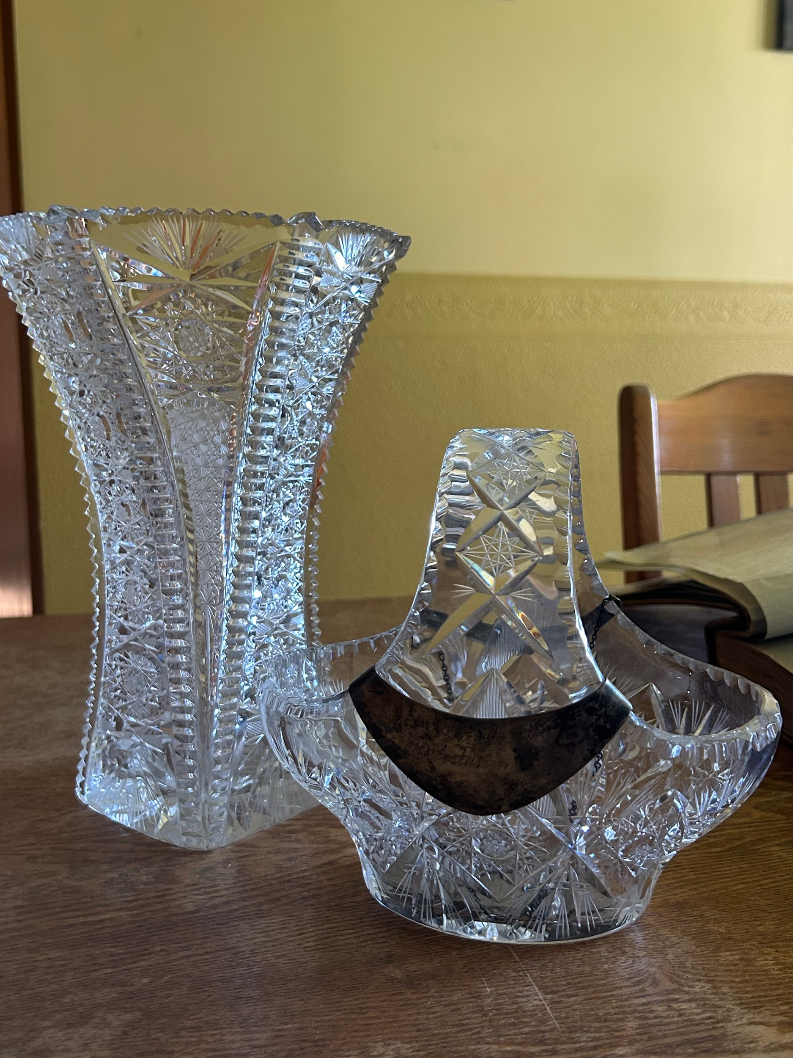

Foto 1. Rändauhinnad (*Foto autor Raneli Brovin, 2024, erakogu)*

Auhinnad mida jagati on üle aastate muutunud. Algusaastatel jagati esimesele kolmele parimale diplome. Mälestusvõistluste arenedes lõid toonased korraldajad häid suhteid Elva ja ümbruskonna ettevõtetega saades toetusi ja nii kogunes auhinna lauale erinevas väärtuses asju. Sellepärast järjestati erinevate harjutuste võtjad parima tulemusega esimesed kolm. Esimesena said valida need kellel oli kõige parem tulemus ehk esimene koht. 21.sajandi algul mindi üle ühtlastele auhindadele. Alguses olid medalid ja hiljem erinevate suurustega kristallvaasid. Viimastel aastatel on olnud mitmesuguseid mälestusplaate. 50. Heli Rassi mälestusvõistlusel olid spetsiaalselt tehtud juubelimedalid, millega peeti meeles läbi aegade panustanud koostööpartnereid, väliskülalisi ja laskespordi veterane. Aastatega on võistluse võitjatele jagatud erinevaid auhindu: medaleid, karikaid, klaasist ja metallist plaate (Kontor, 2025). Toon võrdluseks 1996. aasta auhinna laua ja 2024. aasta mälestusplaadid.

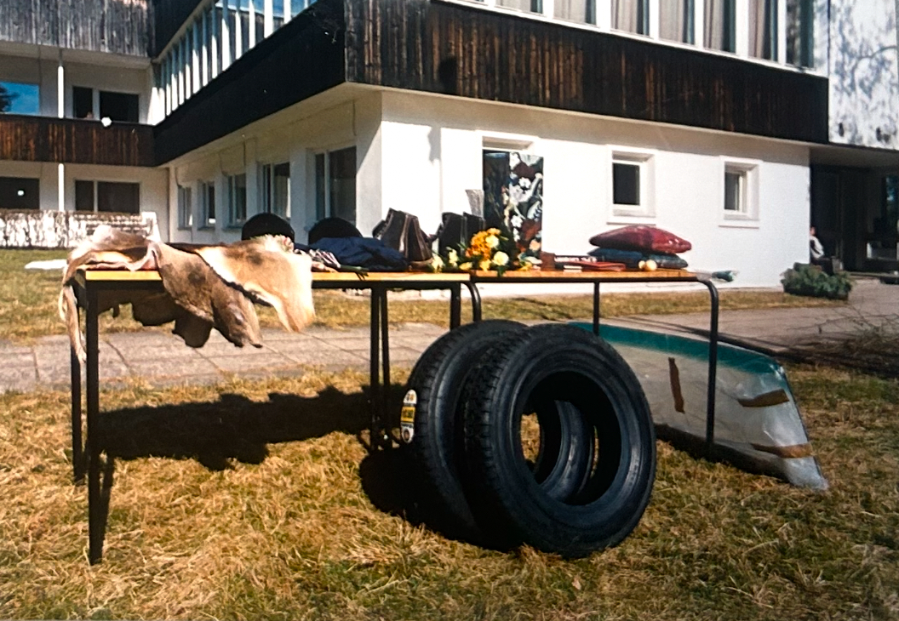

Foto 2. Auhinna laud (*Foto autor Elva Laskespordiklubi, 1996, erakogu)*

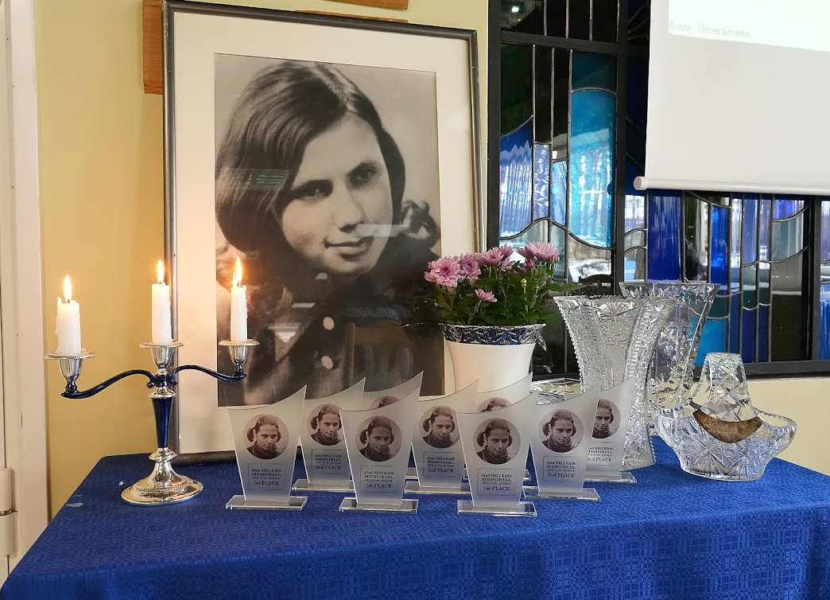

Foto 3. Mälestusplaadid (*Foto autor Elmet Orasson, 2024, erakogu)*

Esimesele mälestusvõistlusele oli tulnud võistlejaid üle Eesti, umbes 50 inimese ringis. Ühiselt läksid kõik Elva kalmistule, kus treening-, võistluskaaslased ja sõbrad asetasid Heli Rassi hauale lilli ja süütasid küünla. Peale seda kõnniti tagasi Elva lasketiiru, kus algasid esimesed Heli Rassi mälestusvõistlused (Muttik, 1997, lk 11). Esimesteks Heli Rassi mälestusvõistluste peaauhinna võitjateks, said Heli treeningkaaslased Ave ja Mati Nigul (Muttik, 1997, lk 12). Mati Nigul tundis Heli mitu aastat ja teadis ka rääkida: “Tundsin Helit 4 aastat. Alustasime mõlemad treeningutega aastal 1966. Tema lõpetas keskkooli 1970 ja peale seda käis ta trennis teistel aegadel kui mina, seega rohkem me kokku ei puutunud. Mõlemad õppisime Elva keskkoolis. Tema oli minust 2 aastat vanemas klassis. Tuttavaks saimegi lasketiirus, kui sinna tuli tööle treener Jaan Niinep, kes otsis noori lasketrenni. Talvel tegime väikses majas kuiva treeningut, kus lasta ei saanud. Heli oli esimene kes arenes päris kiiresti. Paari aastaga oli ta eesti kõvemate naistega konkurentsis.” (Nigul, 2025).

Heli Rassi mälestusvõistlused on suured ja pakuvad palju erinevaid laskmis võimalusi. Võistlustel osaleb enamik Eesti laskespordiklubisid, lisaks osaleb igal aastal väliskülalisi Balti riikidest, Soomest ja mõnel aastal on ka tulnud laskureid Poolast, Rootsist ja Venemaalt. Alati tulevad võistlusel osalevatest riikidest kohale tipplaskurid. Heli ema Elle Rass käis alati mälestusvõistluste avamisel ja lõpetamisel. Tänades kõiki laskureid, kes tema tütre mälestust aitavad elus hoida. Viimaste aastatega on laskurite arv aina kasvanud ja on stabiilselt üle 200 laskuri. Mälestusvõistlused kestavad kolm päeva ja selle aja jooksul tehakse 500-600 sarti erinevates harjutustes (Kontor, 2025).

Heli Rassi mälestusvõistlused ja laskesport on üks Elva linna tunnusmärkidest. Elvat ja Eestit teatakse välisriikides Heli Rassi mälestusvõistluste ja tasemel lasketiirude pärast. See konkreetne võistlus toob Elvasse inimesi välis riikidest, kes muidu tõenäoliselt Elvasse ei satuks. Ajaga on Mälestusvõistlused üpriski palju muutunud. Peamisteks muutusteks on laske harjutuste valikus ja osavõtjate arvu suurenemises. Kuna olümpiaprogrammist jäeti välja 300m laskeharjutus, siis eemaldati see ka Heli Rassi mälestusvõistlus kavast. Teised tiirud on jäänud samaks, kuid on mitmeid kordi renoveeritud. Samuti on muutuseks ka see, et aeg on edasi läinud ja on tulnud kasutusse elektroonilised märgid, mis vabastab laskurid märklehtede vahetamisest varjendis. Teadaolevalt on ka mälestusvõistluste aega muudetud ühel korral, Koroona pandeemia tõttu, kuna siis olid kõik spordibaasid suletud. Toimusid Heli Rassi mälestusvõistlused suvel, mis võistlejatele meeldis rohkem. Järgmisel aastal tõsteti võistlus tagasi aprillikuu lõppu, kuna see on traditsioon. Aprillis on Heli surmakuu ning võistlusi sümboliseerivate sinilillede ärkamisaeg (Kontor, 2025).

# KOKKUVÕTE

Antud töö käigus täitsin kõik enda püstitatud eesmärgid. Tean rohkem Heli Rassi ja tema mälestusvõistluste kohta. Leidsin, et Heli Rassi mälestusvõistlused on ainsad võistlused Eestis, mida on iga aastaselt korraldatud, mitmekümneid aastaid järjest.

Oma loovtööd tehes leidsin, et hoolimata Heli Rassi lühikesest elust saavutas ta suurepäraseid tulemusi laskespordis. Tänu sellele meenutatakse teda tänase päevani, kui silmapaistvat laskesportlast. Heli meenutatakse, ka kui toredat inimest– ainult heade sõnadega. Sain teada, et praegune Käo tee oli Heli eluajal hoopis Mitsurini tänav, kus Heli elas esimesed aastad oma elust. Praegune Tartumaa Tervisespordikeskus oli kunagi Elva Laskespordibaas.

Antud töö koostamine edenes sujuvalt– Eesti Spordi- ja Olümpiamuuseumist sain digitaliseeritud failid, mis aitasid mul loovtööd koostada. Antud töö koostamine andis mulle kogemuse läbi töötada suure koguse materjale. Sain suhelda Eesti Spordi- ja Olümpiamuuseumiga. Koostasin kaks intervjuud– mälestusvõistluse korraldajaga ja treeningkaaslasega. Lisaks sain kirjutamise ja suhtlemise kogemuse.

Töö aitab Heli mälestust aktuaalsena hoida ja jõuda inimesteni, kes muidu ei puutuks laskespordiga kokku aga keda võiks see huvitada. Samuti tunnevad töö vastu huvi treeningkaaslased ja Elva Laskespordiklubi.

# 

# KASUTATUD KIRJANDUS

Järveoja, M. (2006). *Heli Rassi Mälestusvõistlus.* Tartu Ülikooli Kehakultuuriteaduskond spordi ajalugu.

Kontor, K. (2024). Lisa 1.

Kostabi, I. (1970, 19. detsember). *Elva Laskespordibaasis.* Edasi.

<https://dea.digar.ee/cgi-bin/dea?a=d&d=edasi19701219.2.30&e=-------et-25--1--txt-txIN%7ctxTI%7ctxAU%7ctxTA------------->

Muttik, M. (1997). *Katkenud tähelend - Heli Rass.*Tartu Ülikooli Kehakultuuriteaduskond.

Nigul, M. (2024). Lisa 2.

Pallon, A. (1969, 16. juuli). 3 küsimust Heli Rassile. *Spordileht.*

<https://dea.digar.ee/article/spordileht/1969/07/16/23>

Parts, A. (1931, 28. august). *Eesti laskurliidu saamislugu.* Eesti Laskur: Eesti Laskurliidu häälekandja. <http://www.digar.ee/id/et/nlib-digar:349219>

Spordilinn Elva. (i.a.-a). *Elva Laskespordiklubi*.

<https://spordilinnelva.ee/elva-laskespordiklubi/>

Spordilinn Elva. (i.a.-b). *Tartumaa Tervisespordikeskus*.

<https://spordilinnelva.ee/spordirajatised-tartumaa-tervisespordikeskus/>

# LISAD

## Lisa 1. Intervjuu korraldaja Karl Kontoriga

1. Miks on auhinnaks valitud rändkarikas ja konkreetsemalt vaasid? Kust kohast on need vaasid pärit?

Esimene Heli Rassi mälestusvõistlus peeti 1973. aastal täpselt üks aasta peale Heli varajast lahkumist. Idee hakata tema mälestuseks võistlust korraldama käisid juba matustel välja toonased Eesti laskmise ja kohalikud spordijuhid. Mõttega oli päri ka Heli perekond ja kui sai paika võistluse juhend ja auhindade statuut, siis peeti sobivaks panna igavesti rändama kristallist karikad. Võistluse parima tulemuse eest aastaks hoiule antav vaas pandi välja Tartu rajooni tolleaegse juhtkonna poolt ning parimale naisele püssi laskurite hulgast annetasid Heli vanemad ilusa kristallist korvi, mis samuti iga aasta järel leiab uue kasutaja.

2. Kuidas on korraldada Heli Rassi mälestusvõistlusi?

Võistlust on igal aastal järjepidevalt korraldatud juba 52 korda. Selle aja jooksul on korraldajaid vahetunud mitu põlvkonda, kuid see üleminek on toimunud sujuvalt ja nii on eelmiste tegijate traditsioonid ja kogemused kandunud üha edasi uutele eestvedajatele. Võistluse peakorraldajad on alati olnud kohalikud Elva laskurid, treenerid, lasketiiru juhid ja töötajad. Praeguseks on Elva Laskespordiklubil abis ka palju vabatahtlikke ja toetajaid, kes on pikki aastaid oma õla alla pannud, et võistlus saaks toimuda võimalikult kõrgel tasemel. Niivõrd tugeva meeskonnaga on juba lihtne ja rõõmu pakkuv sellist suurt üritust korraldada.

3. Kui palju laskureid umbkaudselt on olnud iga-aastastel Heli Rassi mälestusvõistlustel?

Loomulikult ei korralda me seda võistlust enda jaoks, vaid loodame pakkuda head võistlus keskkonda võimalikult paljudele laskuritele lähedalt ja kaugelt. Lisaks enamusele Eesti laskurklubidele, osalevad igal aastal ka väliskülalised Soomest, Lätist ja Leedust. Mõnel aastal on olnud laskureid ka Poolast, Rootsist ja Venemaalt. Viimastel aastatel on osavõtjate arv üha suurenenud ja ulatub praeguseks stabiilselt üle 200 laskuri, kes teevad kolme päeva jooksul 500 – 600 starti erinevates harjutustes.

4. Kuidas möödus viimane Heli Rassi võistlus võrreldes esimesega?

Esimene Helis Rassi mälestusvõistlus kasvas välja juba mõni aasta varem sündinud Elva Karikavõistlusest, mida hakati korraldama kohe peale uue Elva Laskespordibaasi valmimist 1969. aastal. Püssilaskuritele olid siis kavas täiskaliibrilise püssi harjutused 300 m tiirus. Nendega jätkati ka esimestel mälestusvõistlustel, kuid peale 300 m alade kaotamist olümpiamängude programmist, lammutati ka Elvas see tiir. Nii jäid Heli Rassi võistluse programmi vaid väikesekaliibriliste ja õhkrelvade harjutused. Neid on küll aegade jooksul üha lisandunud ja nii jagatakse praegu lisaks rändauhindadele välja 30 medalikomplekti erinevates harjutustes ja vanuseklassides.

5. Kuidas on võistlus muutunud aastatega?

Peamised muutused ongi toimunud lastavate harjutuste valikus ja osavõtjate arvu suurenemises. Ka auhinnad on olnud erinevad. Oleme jaganud võitjatele medaleid, karikaid, kristallvaase, klaasist ja metallist plaate. Erinevaid auhindu on välja pannud võistlust toetanud ettevõtted. Peale 300 m tiiru kaotamist on teised lasketiirud jäänud samaks, kuigi mitmeid kordi renoveeritud ja varustust uuendatud. Suurim muutus on elektrooniliste märkide kasutusse võtmine, mis vabastas laskurid märklehtede vahetamisest varjendis.

6. Mille poolest on antud võistlus eriline?

Suurim erilisus on tulnud ajaga, sest Eestis pole ühtegi teist võistlust, mida oleks nii palju kordi järjest peetud. Kuna toimumisaeg on alati aprillikuu viimane nädalavahetus, siis on see kõigile laskuritele nagu karjalaskepäev, sest saadakse värske õhu kätte välitiiru laskma peale pikka talvehooaega, mil lasti vaid peamiselt õhkrelvadega sisetiirudes. Alati tulevad kohale ka osalevate riikide tipplaskurid, sest algab valmistumine suvel peetavateks rahvusvahelisteks tiitlivõistlusteks.

7. Mis mälestusi on Teil Heli Rassiga?

Kui mina 1971. aasta sügisel lasketreeningutega alustasin ja tiiru tulin, siis oli Heli juba haige ja nii me tiirus ei kohtunudki. Kuid kõik tema treeningkaaslased, kes laskmisega jätkasid ja kellega koos ma olen palju aastaid treeningutel ja võistlustel koos olnud, on alati meenutanud Heli ainult heade sõnadega. Võistlust korraldades puutusin väga palju kokku Heli ema Elle Rassiga, kes oli samuti väga südamlik ja empaatiline inimene. Ta käis alati võistluse avamisel ja lõpetamisel isiklikult kohal, tänades kõiki laskureid, kes tema tütre mälestust aitasid hoida.

8. Miks on Teie arvates see võistlus nii Eesti kui Elva jaoks oluline?

Heli Rassi mälestusvõistlus ja laskesport üldiselt on üks Elva linna tunnusmärkidest. Elvat teatakse nii Eestis, kui ka välisriikides just suurepärase laskespordikeskusena, kus on vabariigi parimad lasketiirud ja kus korraldatakse palju väga heal tasemel võistlusi. See toob igal aastal Elvasse inimesi, kes muidu siia tõenäoliselt ei satuks. Kuna võistlused toimuvad mitmel päeval järjest, siis toovad külalised tulu ka Elva majutus- ja toitlustusasutustele ning kaubandus- ja transpordiettevõtetele.

9. Kas ja millist tagasisidet olete võistluse kohta saanud?

Eelnevalt mainitud hinnangud on pärit just võistlustest osavõtjatelt ja pole lausutud viisakusest niisama suusoojaks. Nende siirust kinnitab laskurite jätkuv taastulek Elvasse järgmistele võistlustele ja uute sportlaste liitumine vanade osalejate usaldusväärse jutu tulemusena. Ainukese puudusena mainitakse mõnel aastal jahedat ilma. Eestis juhtub vahel tõesti ka maipühade eel lund sadama, kuid laskurid trotsivad seda ebamugavust vapralt ning kunagi pole halva ilma tõttu pidanud võistlust ära jätma.

10. Mis on Teie hinnang võistlusele ja kas teeksite selles mingeid muudatusi?

Ühel korral oleme siiski pidanud võistluse traditsioonilist aega muutma. Koroona pandeemia ajal olid kevadel kõik spordibaasid suletud ja nii korraldasime võistluse suvel. Siis sattusid olema ilusad ilmad ja paljud osavõtjad arvasid, et nii võikski jääda. Kuid välishooaja avavõistluse ning rahvusvahelises kalendris oma kindla koha saanud tippsündmusena viisime mälestusvõistluse toimumisaja järgmistel aastatel siiski vanale kohale tagasi. Aprill on ka Heli surmakuu ning võistluse sümboliks olevate sinilillede tärkamise kuu. Aga võistluse programmis muudatuste tegemist me ei välista, sest on lisandunud uusi harjutusi. Samas mõnede traditsiooniliste harjutuste tähtsus väheneb näiteks seoses olümpiamängude programmist välja arvamisega.

11. Mis tähendus on kummalgi auhinna vaasil, mille eest neid antakse välja?

Parima tulemuse rändkarika saab enda kätte aastaks hoiule see laskur, kes laseb kõige parema tulemus kõigi harjutuste lõikes. Erinevaid harjutusi on raske võrrelda, kuid oleme siin juhindunud reeglist, et parim tulemus selgub nende võrdlemisel suurmeistri normi suhtes. Seda kõrget rahvusvahelist taset tähistavat normi on igal aastal mitme laskuri poolt ületatud ja kes seda teeb kõige suurema silmade arvu võrra, ongi karikavõitja. Parima püssilaskuri karika valdajaks saab see naislaskur, kes väikepüssi 60 lasku lamades ja 3x20 lasku standard harjutuse tulemuste summas kogub enim silmi. Ei arvestata finaali tulemusi ja õhupüssi harjutuse tulemusi. Selline reegel on kehtinud muutumatuna esimesest võistlusest viimaseni.

12. Kas sooviksite lisada veel midagi, mida võiks Heli Rassi või võistluse kohta teada?

Kuigi Heli Rass oli eriliselt töökas ja andekas laskur, kes lühikese ajaga jõudis väga palju saavutada, siis tavaliselt poole sajandi möödudes see sära tuhmub. Heli Rassi mälestusvõistlus on aidanud tema nime ja tegevust hoida meeles paljudel, kes teda isiklikult tunda ei saanud. Samas on tema lühike saavutusterohke elu pannud aluse kogu Elva laskespordi pikaaegsele edukale toimimisele ja arengule. Järgnevate põlvede laskurid on siin ellu viinud Heli unistused, mida ta ei saanud ise karmi saatuse tõttu teoks teha.

13. Mis auhinnad olid peale rändkarikate algusaastatel, mis aastal tulid muud auhinnad? Mis aastast hakati jagama medaleid?

Esimestel võistlustel anti iga harjutuse kolmele parimale diplomid ja vastavalt statuudile rändkarikad aastaks hoiule. Võistluse arenedes lõid korraldajad häid suhteid Elva ja ümbruskonna ettevõtetega ning nii kogunes auhinnalauale palju esemelisi auhindu väga erinevas väärtuses. Seepärast järjestasime erinevate harjutuste võitjad tulemuste taseme järgi ja lasime esimestena auhindu valida parema tulemusega laskuritel. Selle sajandi alguses läksime üle ühtsetele auhindadel, pannes välja algul medaleid, hiljem erineva suurusega kristallvaase. Viimastel aastatel oleme andnud välja mitmesuguseid mälestusplaate. Medaleid oleme võitjatele kaela riputanud jälle 50. Heli Rassi mälestusvõistlusel, kui lasime teha spoetsiaalse juubelimedali, millega pidasime meeles ka läbi aegade võistluse korraldamisse panustanud koostööpartnereid, väliskülalisi ja laskespordi veterane.

14. Mitu erinevat harjutust oli algaastatel, mis aladel ja mis eri harjutused on täna?

Esimestel aastatel oli püssilaskuritel kavas 60 lasku lamades ja 3x20 lasku standard harjutus, püstolilaskuritel vabapüstol ja spordipüstol. Praeguseks on programm kasvanud püssilaskuritel õhupüssi harjutuse ja liikuva märgi harjutuste lisandumisega ja püstolilaskuritel on tulnud juurde olümpiakiirlaskmine, standardpüstol, õhupüstol, täiskaliibriline püstol ja sõjaline kiirlaskmine. Sellega on kaetud praktiliselt kõik enim harrastatavad laske distsipliinid, võimaldades laskuritel kolme päeva jooksul võistelda paljudel erinevatel aladel, või valida endale sobivaim harjutuste komplekt.

## Lisa 2. Intervjuu treeningkaaslase Mati Niguliga

1. Kui kaua te tundsite Heli Rassi? Tundsin Helit 4 aastat. Alustasime mõlemad treeningutega aastal 1966. Tema lõpetas keskkooli 1970 ja peale seda käis ta trennis teistel aegadel kui mina, seega rohkem me kokku ei puutunud.Mõlemad õppisime Elva keskkoolis. Tema oli minust 2 aastat vanemas klassis. Tuttavaks saimegi lasketiirus, kui sinna tuli tööle treener Jaan Niinep, kes otsis noori lasketrenni. Talvel tegime väikses majas kuiva treeningut, kus lasta ei saanud. Heli oli esimene kes arenes päris kiiresti. Paari aastaga oli ta eesti kõvemate naistega konkurentsis.
2. Kas Teate, kuidas jõudis Heli laskespordini? Arvan, et selle taga oli Jaan Niinep, kes käis koolis lapsi otsimas trenni jaoks. Lastel oli põnev. Kui alguses juba natuke õnnestub ja treener ka kiidab siis läheb huvi muudkui suuremaks.
3. Missugune oli Heli Rass inimesena? Mäletan nii palju, et ta oli õudselt sõbralik, mõnus inimene. Sobis meie seltskonda.
4. Kas Helil oli peale laskespordi veel hobisid? Seda ma ei tea. Nii palju me ei suhelnud. Ilmselt pidi tal olema looduse vastu huvi, sest ta läks peale keskkooli bioloogiat õppima.
5. Mis isikuomadused aitasid Helil tippu jõuda? Tohutu korrektsus, distsipliini tunne, eneseanalüüsi võime. Oskus mõista, mis ta teeb ja oma vigadest õppima. Minu teada sai ta koolis ka hästi hakkama.

Ta ilmselt tegi meist isegi rohkem trenni, kui tal keskkool läbi sai. Ta suhtus treeningutesse väga tõsiselt.

1. Kas külastate ka ise võistlust? Paar aastat pole käinud, kuid üldiselt ikka käin. Isegi kui pole võistlustele jõudnud, siis olen surnuaialt läbi käinud ja lilled viinud.
2. Kas sooviksite lisada veel midagi, mida võiks Heli Rassi kohta teada? Olime kambaga Tallinnas Mustamäel võistlustel. Olevat olnud selle lasketiiru viimane võistlus. Kui võistlused olid läbi pidime Mustamäelt Balti jaama kõndima. Treener Niinep uhke sammuga ees ja lapsed püssid seljas tal järel. Raudteejaamas hakkas treener püsse kontrollima ning tuli välja, et Heli püss jäi Mustamäele.

Olgugi, et Heli kellegilt abi ei küsinud ja ilmselt lihtsalt unustas püssi sinna, hakkas treener poisse süüdistama: "Kas tüdruk peab siis ise oma püssi kandma?"

Nii me siis marssisime kõik koos Mustamäele tagasi ja leidsime tema püssi kenasti puu najalt üles. Kõik lõppes õnnelikult ja jõudsime rongi peale ka.